Временно свободная площадь ОАО «Спадчына» (г.Сморгонь, УНН 500444007)
№ п/п | Наименование | Местоположение | Характеристика | Площадь, кв.м. | Предполагаемое целевое назначение | Способ подачи в аренду | Примечание
1 | Часть изолированного помещения | г.Сморгонь, ул. Ленина, 60 а, второй этаж | Здание двух этажное, общая площадь здания 1203,4 м.кв. Фундамент ж/бетонные блоки, наружные капитальные стены – кирпичные, перекрытия – ж/бетонные плиты, крыша – м.рулонная, полы – линолеум, плитка, бетонные. Предлагаемое к сдаче помещение расположено на 2-м этаже здания | 13,00 | Оказание услуг населению | Прямой договор аренды | 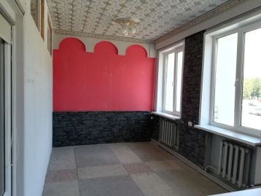  Коэффициент в зависимости от спроса на недвижимое имущество установлен в размере 3,0 к базовой ставке.

